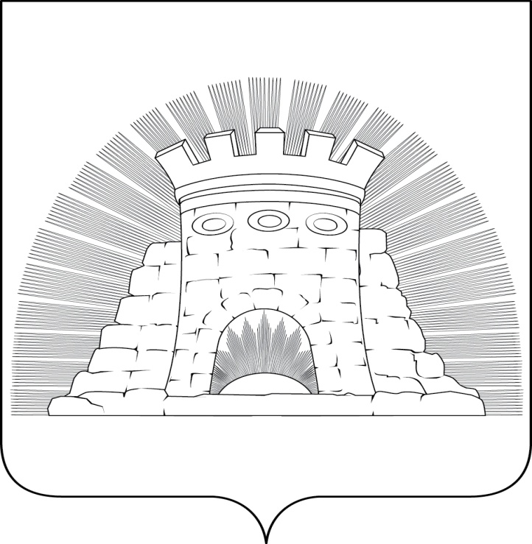

СОВЕТ ДЕПУТАТОВ

ГОРОДСКОГО ОКРУГА ЗАРАЙСК

МОСКОВСКОЙ ОБЛАСТИ
ул. Ленинская, д. 46, г.Зарайск, 140600 Тел. 8 (49666) 2-46-11 Факс: 8(49666) 2-52-46
e-mail: sovet.zmr@mail.ru

РЕШЕНИЕ №28/9

О присвоении звания «Почетный гражданин от 27 июня 2024 года
городского округа Зарайск Московской области
Петрущенко В.А.

В соответствии с Положением о звании «Почетный гражданин городского округа Зарайск Московской области», утвержденным решением Совета депутатов городского округа Зарайск Московской области от 28.06.2018 №19/11; рассмотрев представление Председателя Совета Почетных граждан городского округа Зарайск Московской области, депутата Государственной Думы Федерального Собрания Российской Федерации Н.Ю. Чаплина о присвоении звания «Почетный гражданин городского округа Зарайск Московской области» главе городского округа Зарайск Московской области Петрущенко В.А.,

Совет депутатов городского округа Зарайск Московской области решил:

- Присвоить звание «Почетный гражданин городского округа Зарайск Московской области» Петрущенко Виктору Анатольевичу, главе городского округа Зарайск Московской области, за большой личный вклад в развитие городского округа Зарайск Московской области.
- Вручить нагрудный знак и удостоверение «Почетный гражданин городского округа Зарайск Московской области» Петрущенко В.А. во время празднования Дня города Зарайска.

Председатель Совета депутатов Е.А. Белкина

